Высокий уровень безопасности для мобильной техники
B&R выпустила на рынок новые релейные модули безопасности для системы автоматизации серии X90
Внедорожная техника с каждым поколением становится более автономной. Ей требуются контроллеры, которые не просто компактные, но также могут обеспечить необходимый уровень функциональной безопасности. B&R пополнила ассортимент расширительных плат для систем X90, которые обеспечивают подключение сторонних устройств безопасности с плавающим заземлением, повышая общий уровень безопасности машины.
B&R стала первой компанией, которая выпустила на рынок мобильные контроллеры с безопасными плавающими выходами. Новый релейный модуль безопасности от B&R позволяет подключать сторонние устройства безопасности, к примеру, привода или лазерные сканеры, которые теперь подключаются к контроллеру через плату аварийного останова с плавающим заземлением. Таким образом можно добиться уровня безопасности PLe / SIL3. Расширительная плата идеально подходит для беспилотной сельскохозяйственной и строительной техники.
Модульность имеет значение
Наличие мощного модульного контроллера серии X90 предоставляет полную свободу при создании машины и является уникальной особенность контроллеров B&R на рынке. Богатый ассортимент расширительных плат открывает новые возможности для реализации любых узкоспециализированных задач автоматизации. Кроме того, контроллеры серии X90 обладают прочным корпусом с уровнем защиты IP69K. Поскольку контроллеры не требуют шкафа управления или сложной коммутации, они очень неприхотливы и просты в обслуживании.

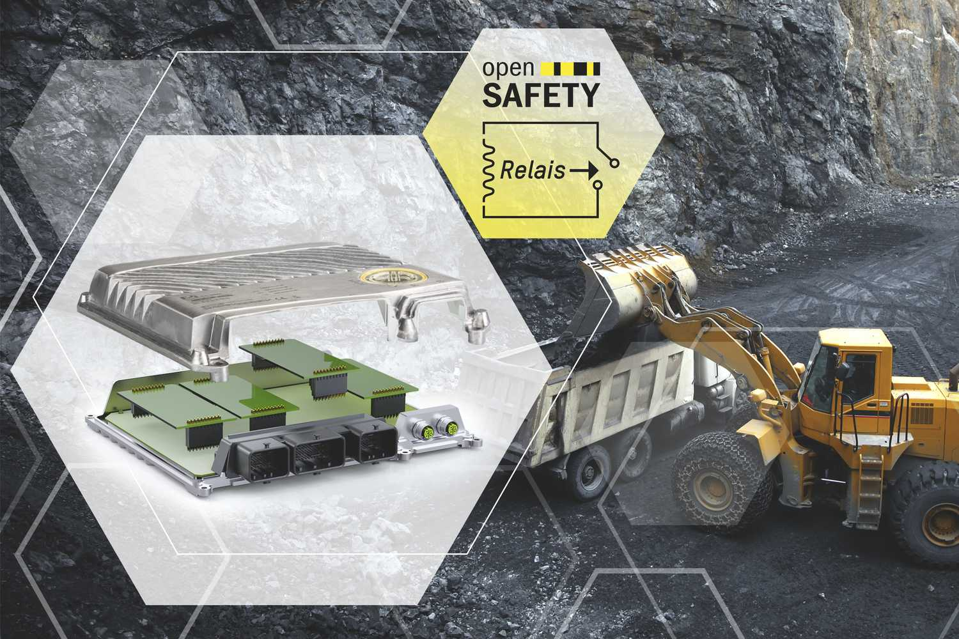
Новый релейный модуль безопасности от B&R обеспечивает работу внедорожной технике на еще более высоком уровне безопасности.

О компании B&R
Компания B&R специализируется на инновационных решениях в сфере промышленной автоматизации, а также имеет представительства по всему миру со штаб-квартирой в Австрии. Продукция B&R сочетает в себе уникальные инженерные разработки и передовые технологии, и по праву завоевала международное признание и любовь клиентов. В портфолио B&R всегда найдется комплексное решение практически для любой задачи современной промышленности: автоматизация отдельных машин или целых заводов, продвинутое управление движением, визуализация, встроенные технологии безопасности и многое другое. Технологии промышленной полевой шины POWERLINK и openSAFETY, так же, как и мощная среда разработки Automation Studio являются основой постоянного совершенствования техники автоматизации и успеха компании на рынке. Дух инноваций позволяет компании B&R быть на острие прогресса, превосходя самые смелые ожидания своих клиентов.
Более подробную информацию Вы сможете найти на www.br-automation.com.

